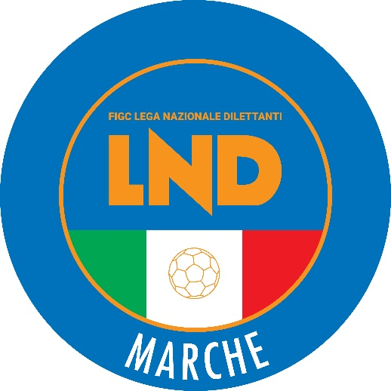 | Federazione Italiana Giuoco Calcio  Lega Nazionale Dilettanti  COMITATO REGIONALE MARCHE  Via Schiavoni, snc - 60131 ANCONA  CENTRALINO: 071 285601 - FAX: 071 28560403  sito internet: marche.lnd.it  e-mail: crlnd.marche01@figc.it  pec: marche@pec.figcmarche.it
Stagione Sportiva 2023/2024

Comunicato Ufficiale N° 84 del 6 novembre 2023

CORTE SPORTIVA D’APPELLO TERRITORIALE

La Corte sportiva d’appello territoriale presso il Comitato Regionale Marche, composta da

Avv. Piero Paciaroni - Presidente

Dott. Giovanni Spanti - Vicepresidente

Avv. Francesco Scaloni – Componente

Dott. Lorenzo Casagrande Albano – Componente Segretario f.f.

nella riunione del 6 novembre 2023, ha pronunciato:

Dispositivo n. 9/CSAT 2023/2024
Reclamo n. 9/CSAT 2023/2024

a seguito del reclamo n. 9 promosso dalla A.P.D. COLLE 2006 in data 20/10/2023 avverso la sanzione sportiva della squalifica per 8 (otto) giornate al calciatore MARCO LORENZONI applicata dal Giudice sportivo territoriale della Delegazione Provinciale Ancona con delibera pubblicata sul Com. Uff. n. 30 del 18/10/2023.

DISPOSITIVO
P.Q.M.
la Corte sportiva d’appello territoriale, definitivamente pronunciando, respinge il reclamo come sopra proposto dalla A.P.D. COLLE 2006.
Dispone addebitarsi il relativo contributo e manda alla Segreteria del Comitato Regionale Marche per gli adempimenti conseguenti.
Così deciso in Ancona, nella sede della FIGC - LND - Comitato Regionale Marche, in data 6 novembre 2023.

Il Relatore Il Presidente F.to in originale F.to in originale
Giovanni Spanti Piero Paciaroni

Depositato in Ancona in data 6 novembre 2023
Il Segretario f.f.
F.to in originale
Lorenzo Casagrande Albano
Dispositivo n. 10/CSAT 2023/2024
Reclamo n. 10/CSAT 2023/2024

a seguito del reclamo n. 10 promosso dalla A.S.D. AMATORI CALCIO APPIGNANO in data 31/10/2023 avverso le sanzioni sportive delle ammende di € 300,00 (trecento/00) e di € 50,00 (cinquanta/00), della inibizione fino al 25/12/2023 al sig. ADRIANO IPPOLITI ed al sig. DANILO TORRESI,della squalifica per 4 (quattro) giornate all’allenatore ANDREA PROSPERI e per 3 (tre) giornate al calciatore FILIPPO BRAVI applicate dal Giudice sportivo territoriale della Delegazione Provinciale Ancona con delibera pubblicata sul Com. Uff. n. 33 del 25/10/2023.

DISPOSITIVO
P.Q.M.
la Corte sportiva d’appello territoriale, definitivamente pronunciando, accoglie parzialmente il reclamo e, per l’effetto, riduce l’ammenda ad € 100,00 (cento/00); lo respinge nel resto.

Dispone restituirsi il relativo contributo e manda alla Segreteria del Comitato Regionale Marche per gli adempimenti conseguenti.

Così deciso in Ancona, nella sede della FIGC - LND - Comitato Regionale Marche, in data 6 novembre 2023.

Il Relatore Il Presidente F.to in originale F.to in originale
Francesco Scaloni Piero Paciaroni

Depositato in Ancona in data 6 novembre 2023
Il Segretario f.f.
F.to in originale
Lorenzo Casagrande Albano

Pubblicato in Ancona ed affisso all’albo del C.R. M. il 06/11/2023

Il Segretario  (Angelo Castellana) | Il Presidente  (Ivo Panichi)

